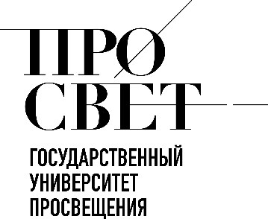 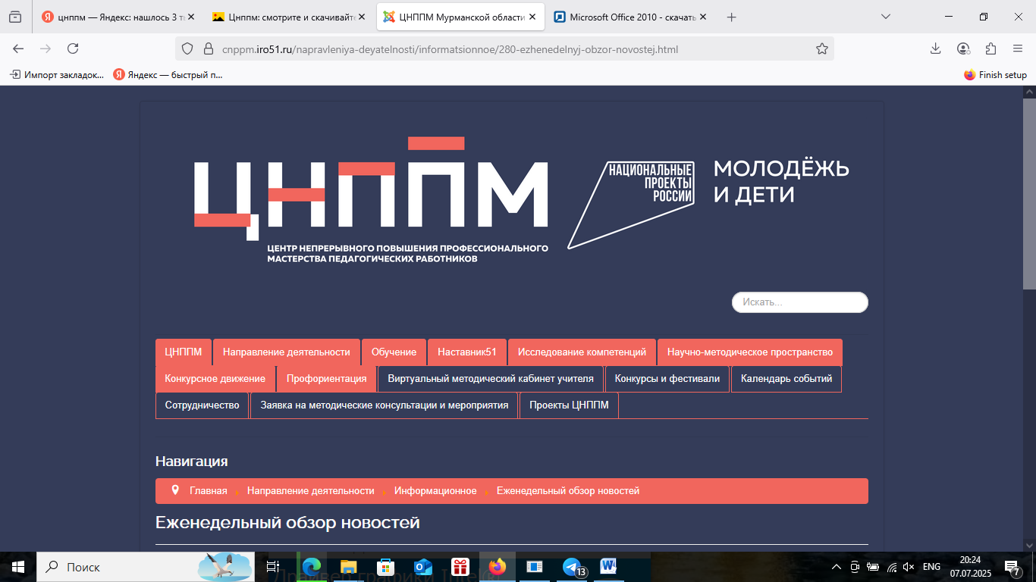

**ЕЖЕНЕДЕЛЬНЫЙ ОБЗОР НОВОСТЕЙ**

**ЦНППМ ГАУДПО МО «ИРО»**

**29.09.2025-04.10.2025**

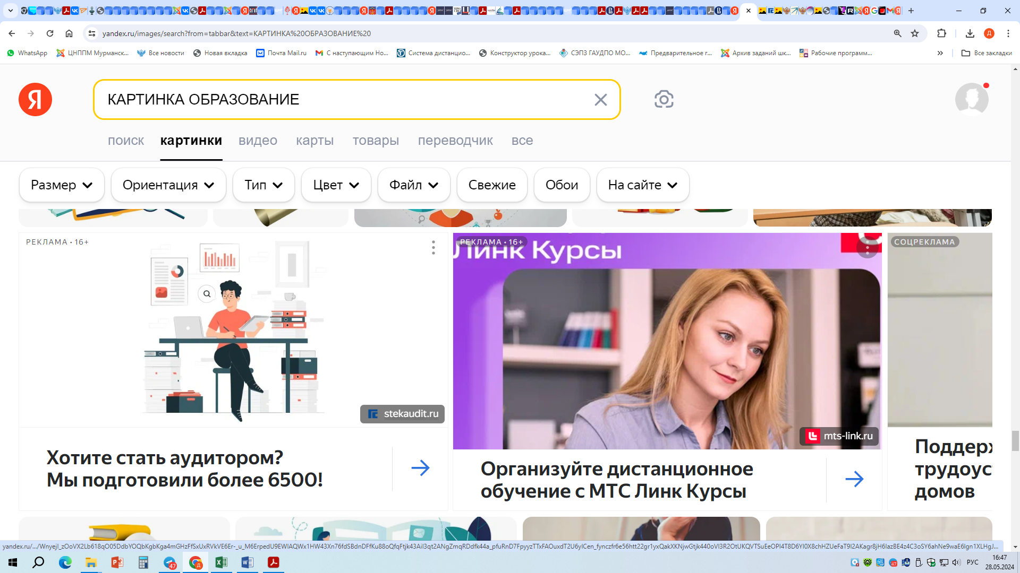

**НОВОСТИ МИНИСТЕРСТВА ПРОСВЕЩЕНИЯ РОССИЙСКОЙ ФЕДЕРАЦИИ**

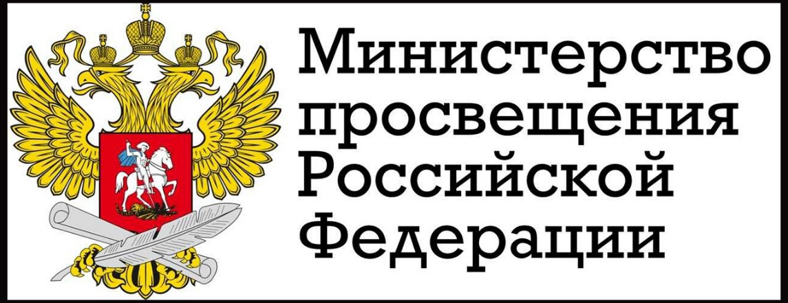

 **Сергей Кравцов предложил ввести номинацию в честь погибшего на СВО учителя ОБЖ в конкурсе «Учитель года России»**

**«Проведение профессиональных конкурсов крайне важно для всей системы образования. По итогам последней приемной кампании педагогическое направление на третьем месте по популярности. В этом году рекордный конкурс – 12 человек на место. В профессиональных конкурсах также молодеет состав участников. Это важная позитивная тенденция. Профессиональные конкурсы постоянно развиваются, мы проводим второй тур финальных испытаний для лауреатов четырех состязаний», – сказал Сергей Кравцов.**

**Министр просвещения РФ сообщил, что во Всероссийском профессиональном конкурсе «Учитель года России» со следующего года планируется учредить специальную номинацию в память о Геннадии Старунове, учителе основ безопасности жизнедеятельности, работавшем в московской школе им. Маршала В.И. Чуйкова и ставшем лауреатом конкурса «Учитель года России» в 2022 году.**

**В номинации «Высота педагогического подвига» предлагается оценивать эссе, видеоэссе и стихотворения, рассказывающие о героях, в том числе педагогах, демонстрирующих мужество перед лицом опасности и ставших образцом благородства и отваги для подрастающего поколения.**

**В ходе встречи глава ведомства обсудил с лауреатами конкурсов интересующие их вопросы о развитии системы образования. Сергей Кравцов рассказал о подготовке государственных учебников, так, в настоящее время создана линейка учебников по истории, на завершающей стадии находится учебник по обществознанию, продолжается работа над едиными учебниками по другим предметам.**

**Темой обсуждения стали также изменения, установленные приказом № 704, в том числе качающиеся введения поурочного планирования, нормирования домашних заданий.**

**Виктор Садовничий подчеркнул, что для него большая честь ежегодно видеть и общаться с лучшими учителями страны. Он обратил внимание, что победители конкурса традиционно получают всероссийскую известность.**

**В состав Совета по защите профессиональной чести и достоинства педагогических работников войдут победители всероссийских профессиональных конкурсов «Учитель года России», «Директор года России», «Воспитатель года России», «Первый учитель», «Педагог-психолог» 2025 года.**

**Специалисты займутся:**

**Рассмотрением вопросов, связанных с обеспечением и развитием системы защиты профессиональной чести и достоинства педагогов.**

**Выработкой предложений по совершенствованию соответствующего нормативно-правового регулирования.**

**Они будут учитывать обратную связь от педагогического сообщества и активно содействовать решению задач, возникающих в образовательных учреждениях.**

**Напомним, Совет по защите профессиональной чести и достоинства педагогов был создан в сентябре 2025 года.**

**Сергей Кравцов провёл первое заседание Совета по защите профессиональной чести и достоинства педагогов.**

**Мероприятие состоялось в Национальном центре «Россия» в рамках Форума классных руководителей.**

**Глава Минпросвещения России рассказал о значимости создания совещательного органа. Он также отметил, что ведомство уже подготовило проект типовой инструкции для руководителей образовательных организаций по действиям в конфликтных ситуациях с участием учителей.**

**«Мы направили в регионы письма о создании комиссий по защите чести и достоинства учителей, а также подготовили типовую инструкцию по действиям в случае возникновения конфликтной ситуации педработников с участниками образовательного процесса. Отмечу, наша ключевая задача — защитить честь и достоинство специалистов, соблюдая при этом права учащихся. Только эффективные решения позволят сохранить баланс интересов всех сторон и создать комфортные условия для образовательного процесса», — сообщил Сергей Кравцов.**

**Также участником заседания стала Председатель Комитета Совета Федерации по науке, образованию и культуре Лилия Гумерова. Она отметила, что честь и достоинство учителя – это те незыблемые понятия, к которым нельзя относиться поверхностно.**

**На мероприятии с докладом выступила замминистра просвещения РФ Ольга Колударова. Она обратила внимание, что типовая инструкция чётко распределяет роли участников образовательного процесса. Если региональные комиссии не смогут разрешить возникшие вопросы, решение примет Совет по защите профессиональной чести и достоинства педагогов.**

**Совет по защите профессиональной чести и достоинства педагогов создан в сентябре 2025 года. В его состав вошли представители Минпросвещения РФ, Общероссийского Профсоюза образования, федеральных органов исполнительной власти, исполнительных органов субъектов РФ, а также эксперты в сфере образования.**

**Задачами совещательного органа сталирассмотрение заявлений по сложным и спорным ситуациям и разработка рекомендаций по защите профессиональной чести и достоинства учителей. Все решения совета носят рекомендательный характер.**

 **Всероссийский форум классных руководителей — одно из основных мероприятий Большой учительской недели - проходит в Москве с 1 по 3 октября. Он проводится Министерством просвещения РФ по поручению Президента России Владимира Путина. Всего на мероприятие было подано более 48 000 заявок.**

**Он объединит 1 000 педагогов из 89 регионов России и дружественных стран. Мероприятие включает образовательную, дискуссионную и культурную программы.**

**Среди ключевых тем:**

**патриотическое и духовно-нравственное воспитание;**

**историческое просвещение;**

**роль учителя и его вклад в научный и технологический суверенитет страны;**

**сотрудничество с родителями и популяризация рабочих профессий.**

 **В Национальном центре «Россия» в Москве продолжает работу V Форум классных руководителей**

**«Форум классных руководителей стал настоящей семьей, настоящим примером служения и профессионализма. Люди, выбравшие своим призванием святую профессию педагога и воспитателя, показывают не только детям – своим воспитанникам, не только их родителям, но и всем окружающим пример настоящего служения. Спасибо вам за это большое», – подчеркнул в своем приветствии первый заместитель руководителя администрации Президента РФ Сергей Кириенко. Он отметил, что классные руководители не просто воспитывают детей, но и формируют будущее России.**

**«От того, во что будут верить ваши воспитанники, о чем они будут мечтать, зависит не только их судьба и счастье, но и успех и будущее нашей страны», – добавил Сергей Кириенко.**

**От имени Президента России Кириенко вручил государственные награды классным руководителям и кураторам учебных групп.**

**На торжественной церемонии открытия участников также поприветствовал министр просвещения Сергей Кравцов. Он вручил педагогам ведомственные награды.**

**«Уже пятый год подряд проводится форум, и можно с уверенностью сказать, что он состоялся. Впервые у нас присутствуют коллеги из Абхазии, Южной Осетии, Казахстана, Узбекистана – всего из десяти государств. Уверен, что на шестом форуме мы расширим географию участия и будем приглашать как можно больше коллег. Хочу подчеркнуть: это не просто встреча для обсуждений. Здесь принимаются важные решения, которые затем реализуются. Например, именно на форуме было принято решение о создании Всероссийского родительского комитета», – сказал Сергей Кравцов.**

**📌Кроме того, в рамках форума классных руководителей состоялась прямая линия с министром просвещения РФ, на которой Сергей Кравцов ответил на вопросы родителей и педагогов.**

[**https://t.me/minprosrf/15105**](https://t.me/minprosrf/15105)

**НОВОСТИ ИСМО**

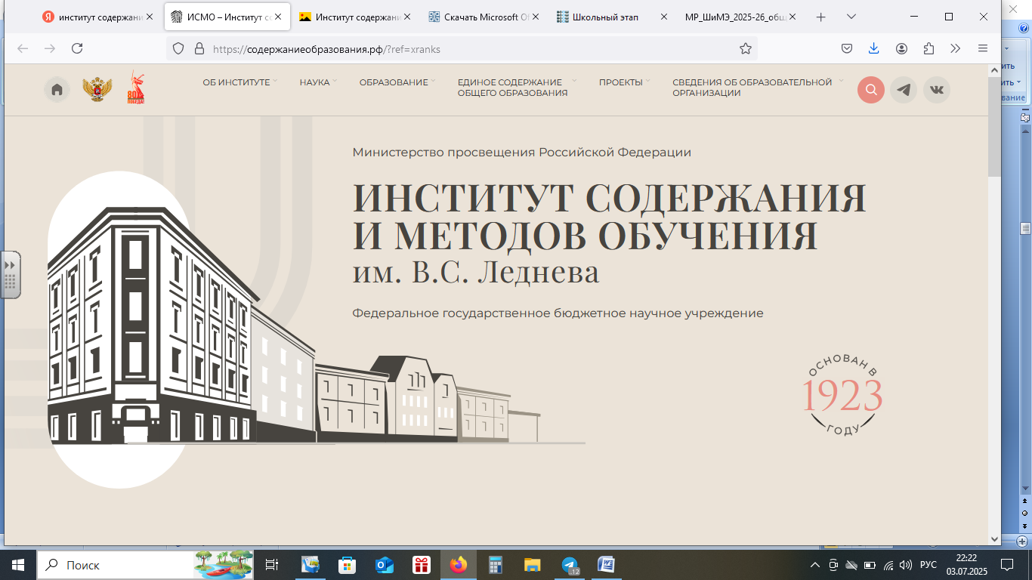

**01.10.2025 г. ФГБНУ «ИСМО им. В. С. Леднева» провел методический семинар, организованный совместно с РВИО по анализу методов преподавания истории и интерпретации исторических событий. Ссылка на запись семинара:** [**https://vkvideo.ru/video-215962627_456240534**](https://vkvideo.ru/video-215962627_456240534)

** 01.10.2025 г. ФГБНУ «ИСМО им. В. С. Леднева» провел прошел методический семинар «Инновации в образовании: понятийный, содержательный и субъектный аспекты».**

**Ссылка на запись семинара:** [**https://vkvideo.ru/video-215962627_456240535**](https://vkvideo.ru/video-215962627_456240535)

**На Всероссийском форуме классных руководителей стартовала прямая линия с министром просвещения России Сергеем Кравцовым.**

[**https://vkvideo.ru/video-30558759_456248067**](https://vkvideo.ru/video-30558759_456248067)

**НОВОСТИ ФЕДЕРАЛЬНОГО ОПЕРАТОРА**

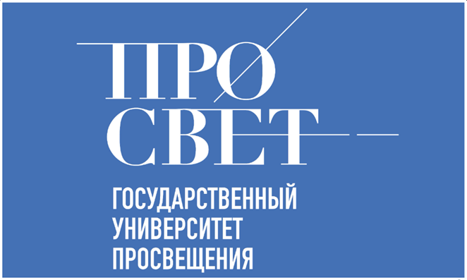

 **Двухдневное очное заседание Всероссийского экспертного педагогического совета в сфере общего образования под председательством Министра просвещения Российской Федерации Сергея Кравцова стартовало 1 октября 2025 года в Москве.**

**В ходе встречи с Министром члены совета рассмотрели приоритетные вопросы государственной образовательной политики. Основное внимание было уделено снижению бюрократической нагрузки на педагогов, формированию единого образовательного пространства страны, развитию системы непрерывного профессионального роста учителей, а также вопросам содержания образовательных программ и инфраструктурных проектов.**

**«Мы регулярно встречаемся таким составом на заседаниях Всероссийского экспертного педагогического совета для того, чтобы обменяться мнениями. Важно, что участники совета участвуют в наших ключевых отраслевых мероприятиях, таких как Форум классных руководителей», – отметил Сергей Кравцов.**

**В продолжение заседания с докладами по актуальным темам выступили ректор Государственного университета просвещения Наталия Наумова, осветившая вопросы профессионального развития педагогических работников, и и.о. директора Института содержания и методов обучения имени В.С. Леднева Максим Костенко, представивший меры по дебюрократизации труда учителей.**

**Участники мероприятия отдельно остановились на теме организации государственной итоговой аттестации. Был поднят вопрос об эксперименте по упрощенной процедуре сдачи ОГЭ для девятиклассников, планирующих поступать в колледжи и техникумы. Эксперты отметили его успешность.**

**Программа первого дня заседания была организована на базе Национального центра «Россия». Во второй день участников совета ожидает культурная программа и посещение Государственного университета просвещения, где запланировано проведение серии мастер-классов.**

**Всероссийский экспертный педагогический совет является постоянно действующим экспертно-совещательным органом при Минпросвещения России, созданным по инициативе Министра просвещения Российской Федерации Сергея Кравцова. Деятельность совета направлена на расширение участия педагогов в обсуждении и реализации стратегических мер по развитию системы образования и воспитания в стране.**

**НОВОСТИ МИНИСТЕРСТВА ОБРАЗОВАНИЯ И НАУКИ МУРМАНСКОЙ ОБЛАСТИ**

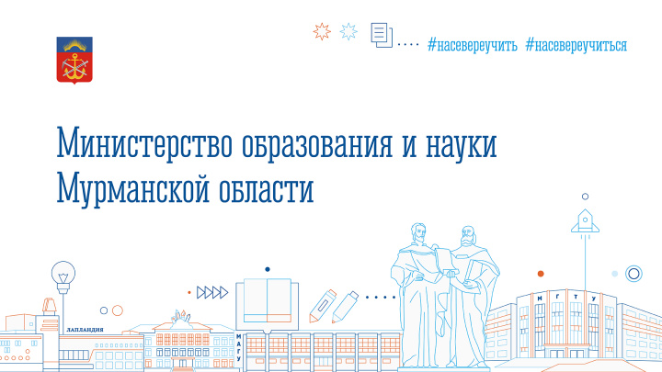

**Федеральный институт педагогических измерений (ФИПИ) начал публикацию методических рекомендаций для учителей, подготовленных на основе анализа типичных ошибок участников ЕГЭ 2025 года.**

**Данная работа проводится ежегодно после завершения экзаменационной кампании ЕГЭ, чтобы оказать методическую помощь учителям, а также выпускникам в подготовке к экзаменам.**

**В методических рекомендациях приведен анализ результатов ЕГЭ 2025 года, разбор типичных ошибок при выполнении заданий, рекомендации по преодолению дефицитов в предметной подготовке.**

**На сайте ФИПИ уже опубликованы методические рекомендации по предметам «Русский язык», «Физика», «Химия», «Биология», «История», «Обществознание», «Литература», «Английский язык» и «Испанский язык». Ознакомиться с ними можно в разделе «Аналитические и методические материалы»** [**https://fipi.ru/ege/analiticheskie-i-metodicheskie-materialy**](https://fipi.ru/ege/analiticheskie-i-metodicheskie-materialy)**.**

**Публикация методических рекомендаций по другим предметам, сдаваемым в форме ЕГЭ, будет продолжена.**

**1 октября 2025 года состоялось заседание конкурсной комиссии по присуждению премий Губернатора Мурманской области педагогическим работникам государственных и муниципальных общеобразовательных организаций Мурманской области, выполняющих функции классных руководителей 11 классов, за высокую эффективность профориентационной работы с обучающимися.**

**Протокол заседания конкурсной комиссии № 1** [**https://minobr.gov-murman.ru/files/news/2025/protokol-1_podpis.pdf**](https://minobr.gov-murman.ru/files/news/2025/protokol-1_podpis.pdf)

**Протокол заседания конкурсной комиссии № 2** [**https://minobr.gov-murman.ru/files/news/2025/protokol-2-_klassnye-rukovoditeli.pdf**](https://minobr.gov-murman.ru/files/news/2025/protokol-2-_klassnye-rukovoditeli.pdf)

**Приказ Министерства образования и науки Мурманской области от 03.10.2025 № 1637 "Об утверждении результатов конкурса по присуждению премий Губернатора Мурманской области педагогическим работникам государственных и муниципальных общеобразовательных организаций Мурманской области, выполняющих функции классных руководителей 11 классов, за высокую эффективность профориентационной работы с обучающимися"** [**https://minobr.gov-murman.ru/files/news/2025/1637.pdf**](https://minobr.gov-murman.ru/files/news/2025/1637.pdf)

**2.10.2025 руководитель Рособрнадзора Анзор Музаев в рамках круглого стола «Качество образования – основа достижения национальных целей», который прошел на площадке Санкт-Петербургского горного университета императрицы Екатерины II, рассказал о работе по обновлению федеральных государственных образовательных стандартов (ФГОС), подходах к учету индивидуальных достижений школьников при поступлении в вузы и проведению нового аккредитационного мониторинга.**

**По словам главы Рособрнадзора, сейчас ведется большая работа, чтобы синхронизировать образовательные программы по разным уровням образования и обеспечить «бесшовный» переход от школы к обучению в вузе или колледже.**

**«Поезд реформ, начатых еще в 1980-е годы, увел образование от его насущных целей и задач. Все мы понимаем, до чего докатились, но стоп-кран уже сорван, движение в пропасть остановлено. Искры до сих пор летят, но уже мы выходим на верный путь к по-настоящему качественному образованию», – заявил Анзор Музаев.**

**Он отметил, что в 2025 году содержание контрольных измерительных материалов ЕГЭ и ОГЭ было полностью синхронизировано с ФГОС и федеральными основными общеобразовательными программами. В свою очередь Минпросвещения России ведет работу по обновлению ФГОС, чтобы избавить школьников и учителей от излишней нагрузки, избыточного количества контрольных работ и изучения того материала, который осваивается в рамках вузовских программ.**

**В рамках этой работы был подготовлен и с 1 сентября 2025 года вступил в силу приказ Минпросвещения России № 704. Среди ключевых изменений – единые федеральные образовательные программы по всем предметам, разработанные с учетом лучшего опыта советской и российской систем образования, синхронизация образовательных программ с ОГЭ и ЕГЭ, введение единого календарно-поурочного планирования, а также систематизация и нормирование нагрузки. В частности, документом предусмотрены нормы времени на выполнение домашних заданий, а также регламентировано количество контрольных и проверочных работ.**

**«Главная задача – не упростить и примитивизировать стандарты, а привести их в соответствие с программами разных уровней образования и тем, что дети способны освоить в определенном возрасте», – подчеркнул глава Рособрнадзора.**

**Он также остановился на проблеме репетиторских услуг и натаскивания выпускников на определенные предметы ЕГЭ. «ЕГЭ не должен быть самоцелью. Мировоззрение формируется не на базе двух-трех предметов. Натаскивание на ЕГЭ также приводит к проблемам, связанным с репетиторством, масштабы которого должны быть сокращены. Школа должна организовать освоение ФГОС без необходимости дополнительных платных занятий», – подчеркнул Анзор Музаев.**

**Руководитель Рособрнадзора рассказал об обсуждаемых подходах к учету индивидуальных достижений школьников при поступлении в вузы. По его словам, предложение об учете среднего балла аттестата при зачислении несет в себе риски, связанные с возможностью завышения итоговых отметок, а также тем, что средний балл аттестата не отражает успешность обучения выпускника по определенным учебным предметам, соответствующим профилю будущей специальности.**

**Также обсуждаются подходы к формированию портфеля личных достижений школьника, в котором будут собраны его успехи и динамика развития в учебной, социальной, культурной, спортивной и творческой жизни. «Необходимо проработать, как эти достижения школьников учитывать в будущем. Мы думаем, что это обсуждение перспективно, и нам очень важно здесь экспертное мнение», – отметил Анзор Музаев. Он подчеркнул, что все достижения, учитываемые при поступлении в вуз, должны быть объективны и верифицируемы.**

**Анзор Музаев и заместитель руководителя Рособрнадзора Светлана Кочетова рассказали о подходах к проведению нового аккредитационного мониторинга образовательных организаций, который пройдет в 2026 году. Сейчас эти подходы обсуждаются на различных экспертных площадках. По словам Светланы Кочетовой, по высшему образованию предлагается сохранить существующие показатели мониторинга, и добавить один новый – «Наличие инструментов интеграции традиционных российских духовно-нравственных ценностей в образовательную деятельность». Обсуждаются и изменения расчета отдельных показателей. Например, анализ трудоустройства выпускников предлагается проводить на основе данных единой цифровой платформы «Работа в России».**

**Рособрнадзор поддержал законопроект, подготовленный Законодательным Собранием Запорожской области, о продлении до 2027/28 учебного года переходного периода проведения государственной итоговой аттестации в воссоединенных регионах. Об этом сообщил руководитель ведомства Анзор Музаев в ходе межрегионального семинара-совещания, посвященного интеграции воссоединенных субъектов Российской Федерации в российскую систему образования. В настоящее время выпускники из этих регионов могут получать аттестаты о среднем общем образовании как на основе результатов ЕГЭ, так и на основе промежуточной аттестации.**

**Анзор Музаев напомнил, что в Крыму и Севастополе, после их вхождения в состав Российской Федерации, процесс перехода на штатный режим проведения государственной итоговой аттестации занял пять лет. «Этот опыт наши воссоединенные субъекты используют в своей работе, но здесь процесс более сложный, так как данные регионы живут в других условиях, и помимо готовности выпускников к новой форме итоговой аттестации нужно решать вопросы, связанные с безопасностью участников и организаторов экзаменов. Итоговая аттестация в виде ЕГЭ и ОГЭ рано или поздно станет обязательной в этих субъектах, но здесь нужен плавный переход. Мы стараемся сделать этот переход максимально возможно быстрым, но никто не будет форсировать процесс в ущерб безопасности», – заявил Анзор Музаев. Он высказал мнение, что в целом переходный период для воссоединенных регионов может занять от пяти до семи лет.**

**Глава Рособрнадзора подчеркнул, что в том, что касается содержания образования, переход полностью завершен – все школы, вузы и колледжи в воссоединенных регионах работают по российским образовательным стандартам и российским учебникам.**

**Анзор Музаев рассказал, что формат ЕГЭ для прохождения государственной итоговой аттестации в 2025 году выбирали от 2 до 10 % выпускников из воссоединенных регионов. Он отметил важность профориентационной работы в школах, чтобы выпускники, приходя в 10 класс, выбирали углубленный уровень изучения предмета, который планируют сдавать на ЕГЭ.**

**Заместитель руководителя Рособрнадзора Игорь Круглинский рассказал, что в 2025 году итоговое сочинение проводилось для выпускников из ДНР и ЛНР, а также для участников ЕГЭ из Запорожской области. В Херсонской области итоговое сочинение не проводилось. Итоговое собеседование для выпускников 9 классов проходило в ДНР и ЛНР и не проходило в Запорожской и Херсонской областях. Выпускники 9 классов в воссоединенных регионах получили аттестаты по результатам промежуточной аттестации, но в ЛНР в этом году были уже выпускники, сдававшие ОГЭ. «Нужно определиться, какие процедуры будут проходить в этих субъектах в ближайшие годы», – сказал Игорь Круглинский.**

**Он также остановился на некоторых организационных вопросах, связанных с проведением ЕГЭ в воссоединенных регионах, в частности предупреждением нарушений порядка проведения экзаменов и подключении экзаменационных пунктов к закрытой сети передачи данных. Игорь Круглинский рассказал, что ЛНР и ДНР с 2024 года полностью самостоятельно проводят ЕГЭ, в этих регионах сформированы предметные комиссии по всем учебным предметам, прошли обучение в Федеральном институте педагогических измерений (ФИПИ) более 1100 экспертов, которые проверяют экзаменационные работы участников ЕГЭ. Для Херсонской и Запорожской областей функции предметных и апелляционных комиссий пока выполняет Рособрнадзор, но уже около 250 специалистов из этих регионов также прошли обучение в ФИПИ и будут готовы к проверке экзаменационных работ участников ЕГЭ и ОГЭ после завершения переходного периода.**

**Участники межрегионального семинара-совещания в ходе круглых столов обсудили организацию и проведение всероссийских проверочных работ, организацию работы органов государственной власти субъектов РФ, осуществляющих переданные полномочия РФ в сфере образования. Кроме того, гости Севастополя посетили Детский сад № 127, среднюю общеобразовательную школу № 39 имени Героя Советского Союза, Почетного гражданина города Севастополя Марии Байды и Севастопольский торгово-экономический техникум и познакомились с опытом организации процесса обучения в этих организациях.**

**Актуальные вопросы развития государственной итоговой аттестации (ГИА) и других оценочных процедур в системе общего образования обсудили на Всероссийской научно-практической конференции в Москве. Мероприятие прошло при поддержке Рособрнадзора, а его организаторами стали Российская академия образования и Федеральный институт педагогических измерений (ФИПИ).**

**Конференция объединила участников из 72 регионов России – всего зарегистрировалось 880 человек. Среди них были учителя, методисты, руководители образовательных организаций, студенты, ученые, специалисты по тестированию и аналитике. 150 участников были на мероприятии очно. Онлайн-трансляцию посмотрели более 9 тысяч человек.**

**Участников конференции приветствовали президент Российской академии образования Ольга Васильева и заместитель руководителя Рособрнадзора Светлана Кочетова.**

**«Любые изменения в системе государственной итоговой аттестации требуют плодотворной и кропотливой работы. Прежде чем что-то менять, необходимо понять, действительно ли нужны ли эти изменения и если да, то как это лучше сделать», – отметила Светлана Кочетова.**

**Директор ФИПИ Оксана Решетникова рассказала, как менялись подходы к разработке экзаменационных моделей и заданий ЕГЭ и ОГЭ, а также о перспективных направлениях развития контрольных измерительных материалов.**

**По ее словам будущие изменения будут опираться на изменения федеральных государственных образовательных стандартов и федеральных образовательных программ, программы развития математического и естественно-научного образования, принятые нормативные документы в части защиты русского языка как государственного языка Российской Федерации. В числе перспективных направлений работы – увеличение разнообразия форм заданий, исследование возможностей расширения устных форматов, а также возможностей компьютеризации контрольных измерительных материалов и использования искусственного интеллекта для составления заданий и проверки развернутых ответов.**

**«Мы противники радикальных изменений. Все наши изменения происходят эволюционно, мы стараемся их вводить очень плавно и аккуратно, чтобы это не было стрессом для системы образования, чтобы она была готова заблаговременно к этим изменениям», – заявила Оксана Решетникова.**

**Работа конференции была разделена на три тематические секции. Эксперты обсудили пути улучшения системы оценки качества образования по предметам социально-гуманитарного и естественно-научного циклов. Также они обсудили, как результаты оценочных процедур можно использовать для повышения качества образования.**

**На подведении итогов конференции были отмечены продуктивность состоявшегося обмена опытом, конструктивность диалога с целью поиска оптимальных решений в области оценки качества общего образования. Участники подчеркнули важность качественной оценки уровня подготовки школьников как необходимого условия успешного функционирования и дальнейшего развития всей системы российского образования. Был выделен широкий спектр инструментов, используемых для выявления уровня усвоения учащимися не только конкретных предметов, но и общих компетентностных навыков.**

**Материалы конференции находятся в открытом доступе на официальных сайтах организаторов: Российской академии образования и Федерального института педагогических измерений. По итогам конференции запланирована публикация электронного сборника научных трудов.**

**На торжественном мероприятии ко Дню учителя глава региона Андрей Чибис вручил особые премии управленческим муниципальным и школьным командам Мурманской области по итогам конкурсов, направленных на поддержку эффективной профориентационной работы и повышение качества подготовки выпускников школ.**

**При оценке учитывались такие показатели, как доля поступивших в вузы региона, выбор направлений подготовки из перечня приоритетных для экономики области, результаты единого государственного экзамена, участие школьников в профильных классах и поступление по целевым договорам, предполагающим дальнейшее трудоустройство на территории Мурманской области.**

**Особые премии получили управленческие команды Североморска, Кировска, Оленегорска, Апатитов, а также Александровска.**

**Среди школьных управленческих команд отмечены образовательные организации Кировска (школа № 5), Апатитов (школы № 4, 10 и 15), Мурманска (школа № 49 и гимназия № 7), Кольского района (Мурмашинская школа № 1), ЗАТО Североморск (лицей № 1), ЗАТО Видяево (школа № 1).**

**Победители конкурса доказали, что качественная профориентация и системная работа со школьниками дают результат: выпускники выбирают востребованные в регионе профессии в МАУ и связывают будущее с Мурманской областью!**

**Губернатор Андрей Чибис, министр образования и науки Диана Кузнецова приветствовали педагогов, приехавших со всей области, а также руководителей школ, молодых специалистов.**

**Нет профессии более важной, чем воспитывать и обучать подрастающие поколения.**

**За многолетний труд и значительный вклад в развитие образования на празднике лучших педагогов региона отметили высокими наградами. Особые премии получили муниципальные и школьные управленческие команды за успешную профориентационную работу и качественную подготовку выпускников.**

**Сегодня в системе школьного образования региона обучаются более 80 тысяч детей, трудятся почти шесть тысяч педагогов. Мурманская область входит в число лидеров страны по уровню развития образования, сохраняя высокую планку много лет. Сегодня, благодаря плану «На Севере - жить!» и президентским программам условия обучения кардинально меняются к лучшему, а меры поддержки детей и педагогов позволяют максимально раскрывать потенциал юных северян. Растёт количество победителей олимпиад, медалистов и стобалльников.**

**«Именно от труда учителей зависит будущее страны и благополучие жителей. Всех, кто посвятил жизнь образованию и воспитанию молодого поколения, благодарю за мудрость, высокий профессионализм и любовь к своему делу. Желаю всем педагогам как можно чаще радоваться успехам учеников, развиваться самим и всегда получать вдохновение от работы!» – поздравила коллег Диана Кузнецова.**

**НОВОСТИ ЦНППМ ГАУДПО МО**

**«Институт развития образования»**

 **Об участии педагогов Мурманской области в межрегиональной конференции «Проблемы формирования и развития читательской грамотности в школьном естественнонаучном образовании: работа с учебной информацией»**

**При содействии директора ЦНППМ ГАУДПО МО «ИРО» Цыганковой Натальи Сергеевны и старшего методиста ЦНППМ Борисевич Ирины Игоревны педагоги Мурманской области 29 сентября 2025 г. приняли участие в межрегиональной конференции «Проблемы формирования и развития читательской грамотности в школьном естественнонаучном образовании: работа с учебной информацией». Мероприятие было организовано ГАУ ДПО РК «Карельский институт развития образования» совместно с региональным отделением ООО «Ассоциация учителей литературы и русского языка» (АССУЛ) и сетевым сообществом «Ассоциация учителей естественных наук Республики Карелия». Член регионального методического актива, учитель физики МБОУ ЗАТО Видяево СОШ №1 Мурманской области Анастасия Евгеньевна Переродова, выступила с докладом «Формирование читательской грамотности при работе с текстами предметного содержания на начальном этапе изучения физики» и продемонстрировала методы и приемы работы с текстами физического содержания при выполнении учебных заданий по физике. Ольга Михайловна Тимошенко, учитель математики МБОУ СОШ № 13, представила доклад на тему «Эффективные приемы реставрации текста как средство развития критического мышления и повышения читательской грамотности обучающихся».**

**Участники конференции отметили высокий уровень представленного опыта и возможность использования методических рекомендаций спикеров в профессиональной деятельности.**

** Об итогах межрегионального фестиваля методических идей «Педагогический вернисаж»**

**30 сентября 2025 г. завершился межрегиональный фестиваль методических идей «Педагогический вернисаж». Организатором Фестиваля выступил Центр непрерывного повышения профессионального мастерства педагогических работников ГАУДПО МО «Институт развития образования». Свой опыт представили более 80 педагогов и представители управленческих кадров из Мурманской области, Республики Хакасия и Республики Карелия. Дипломами победителей и призеров награждены участники в следующих номинациях:**

**- «Лучшая управленческая и педагогическая практика по формированию базовых ценностей в контексте реализации программы «Воспитание»;**

**- «Лучшая педагогическая практика по применению новых форм и технологий инновационного педагогического опыта в сфере патриотического воспитания»;**

**-«Лучшая управленческая практика образовательных организаций, осуществляющих инновационную деятельность»;**

**- «Лучшие управленческие и педагогические практики по взаимодействию с семьей»;**

**- «Лучшие управленческие и педагогические практики создания развивающей среды»;**

**- «Лучшие практики реализации современных педагогических технологий для достижения образовательных результатов»;**

**- «Лучшая педагогическая практика по сопровождению детей с ОВЗ».**

**Победителями от Мурманской области стали педагоги и представители управленческих кадров из г. Мурманска, г. Оленегорска, Кандалакшского, Кольского районов, ЗАТО г. Североморск, Ловозерского округа. Призерами от Мурманской области стали педагоги и управленцы из гг. Мончегорска, Мурманска, Кольского района, Кандалакшского района, ЗАТО г. Североморск, ЗАТО Александровск.**

**Желаем всем участникам фестиваля новых творческих успехов, и профессиональных достижений.**

** В период с 29 сентября 2025 г. по 02 октября 2025 г. ЦНППМ ГАУДПО МО «ИРО» организовал проведение в дистанционном формате диагностику профессиональных компетенций учителей Мурманской области. Каждому педагогу, имеющему дефициты профессиональных компетенций будет предоставлен индивидуальный образовательный маршрут, ресурсные карты и доступ в Цифровой кабинет учителя, созданный сотрудниками ЦНППМ.**

**© 2025 ЦНППМ ГАУДПО МО «ИРО»**